**爱原物网站设计与服务模式调研**

**网站定位**

轻工产品设计数智化平台

**网站理念**

致力于为中国泛轻工产业的生产商、零售商、贸易商包括电商企业，提供产品创新一体化服务

**提供的服务**

轻工产品相关信息汇总、发现设计人才、正版图案库、IP授权服务、在线设计工具、云存储服务、知识产权登记与维权服务

**设计风格**

网站设计风格简洁明快，以白色为主色调，搭配蓝色和灰色作为辅助色，给人一种清爽和专业的感觉。网站的logo是一个由字母“i”和“y”组成的折纸形状，寓意创意无限。网站的字体也比较现代和简约，符合网站的定位和主题

**布局和导航**

爱原物的网站布局和导航比较清晰和方便，网站的顶部有一个导航栏，包括了网站的主要功能和服务，如展会报告、趋势爆款、正版图案、设计人才、知识产权等。

网站的首页和大多数二级页面的入口设有轮播图或展示大图，展示了服务的核心价值、最新动态和优惠活动等。网站的底部有一个友情链接和联系方式，方便用户了解更多信息和反馈意见。



1. **展会报告**：国际/国内大型泛轻工产业展会相关信息

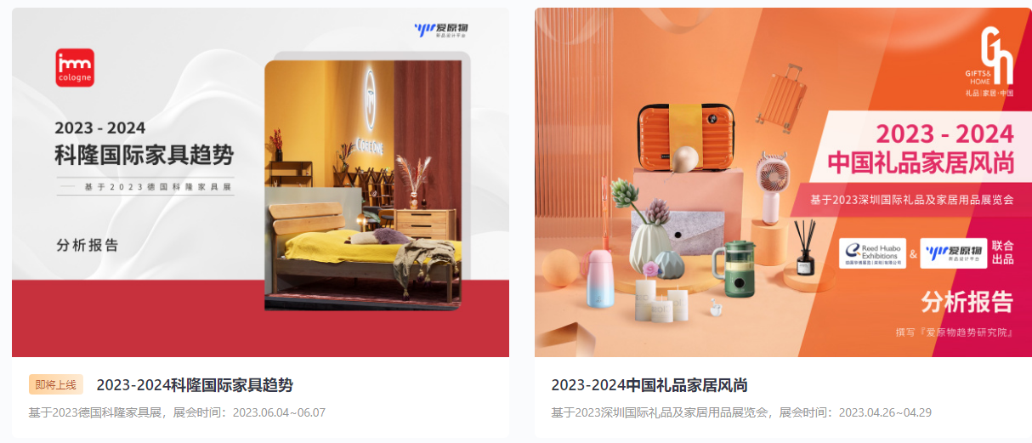

1. **趋势爆款**：汇总国内设计趋势信息

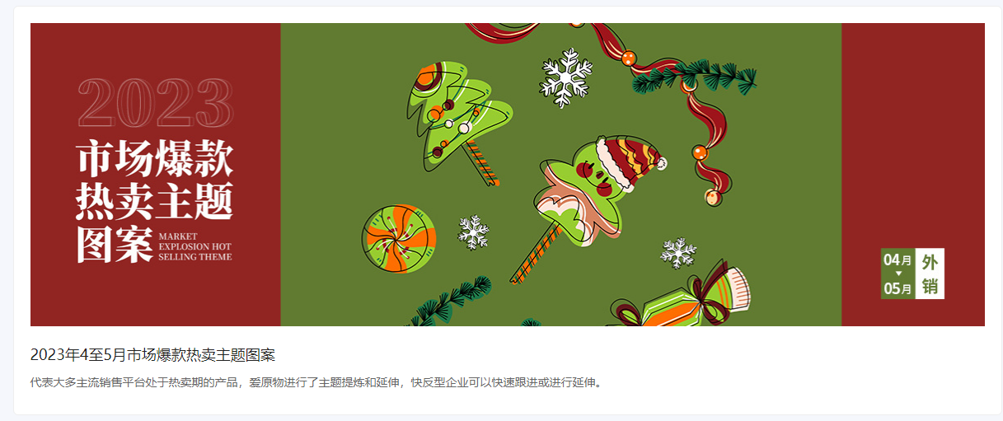

1. **IP授权**：客户可以在此浏览IP形象并可与设计师进行咨询合作

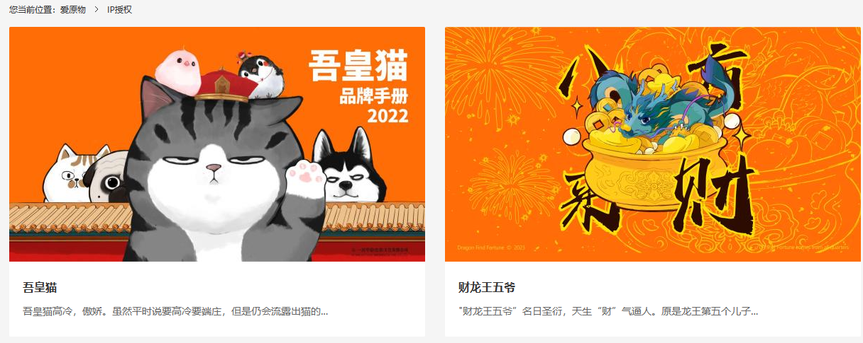

1. **正版图案**：收录已取得授权的正版图案，分为 主题/品类/素材/图案定制 四大部分

4.1 主题：按作品的风格主题划分，通常一个主题内包含同一风格的的多件作品

4.2 品类：按作品内容的品类划分：

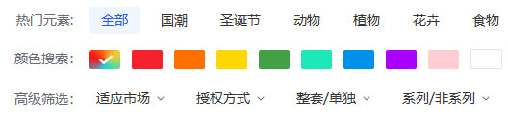

4.3 素材：收录简单的设计素材和图案

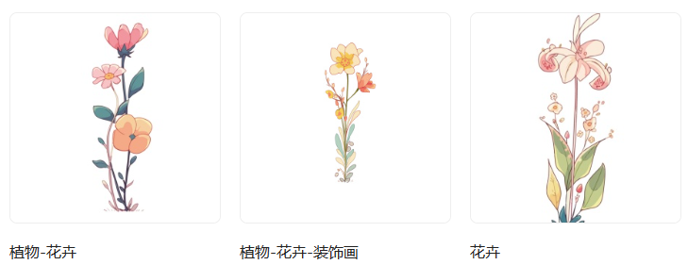

4.4 图案定制：引导客户发布需求

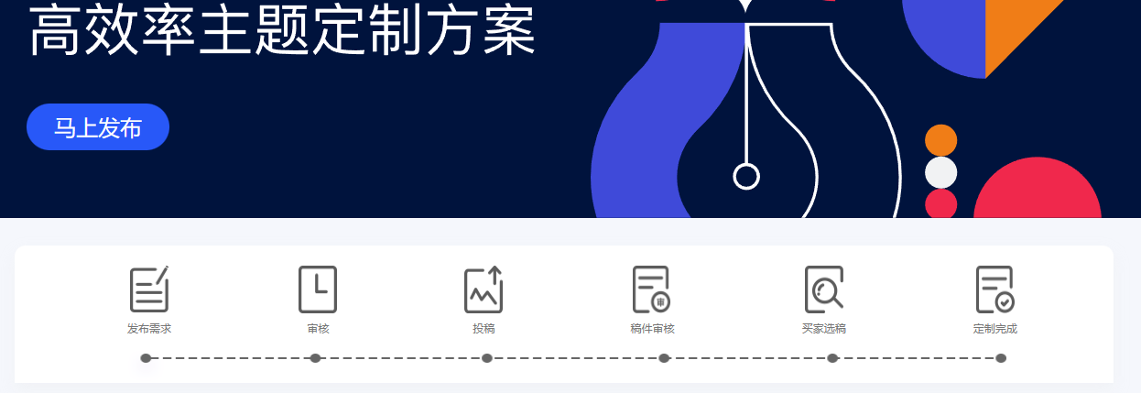

1. **设计人才**：在此浏览设计师列表和设计案例

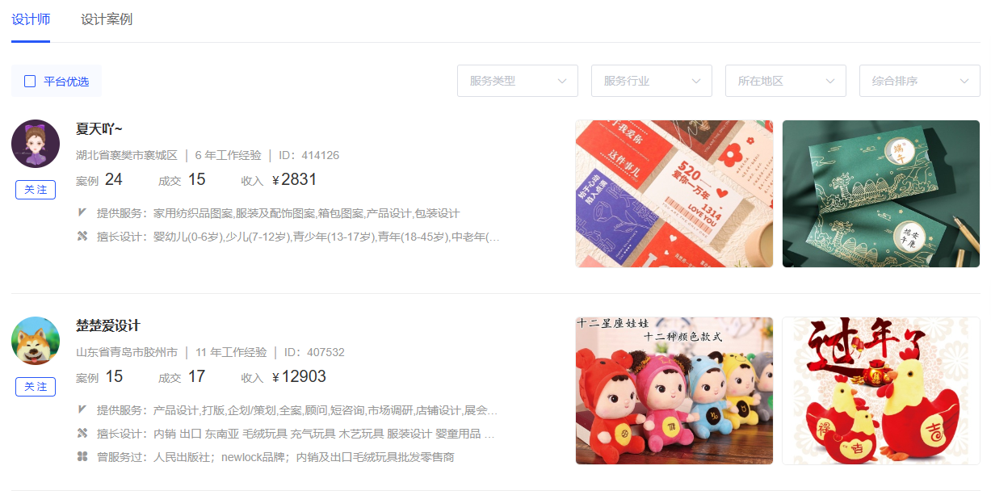

1. **新品生成**：提供辅助创意实现的新品设计工具

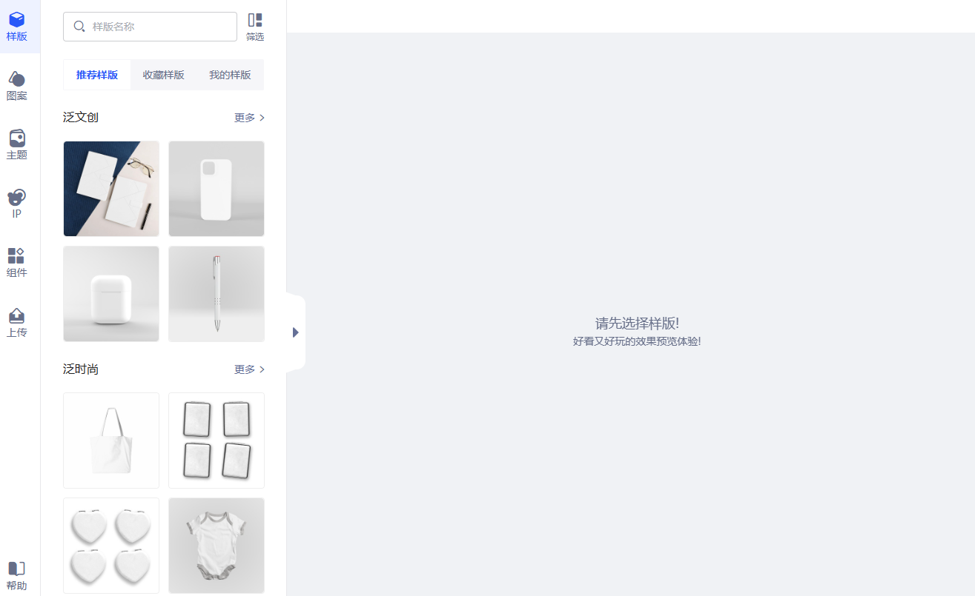

1. **知识产权**：提供知识产权保护服务
2. **云存储**：创意作品的云存储服务
3. **会员服务**：介绍会员在各功能模块的特殊权益

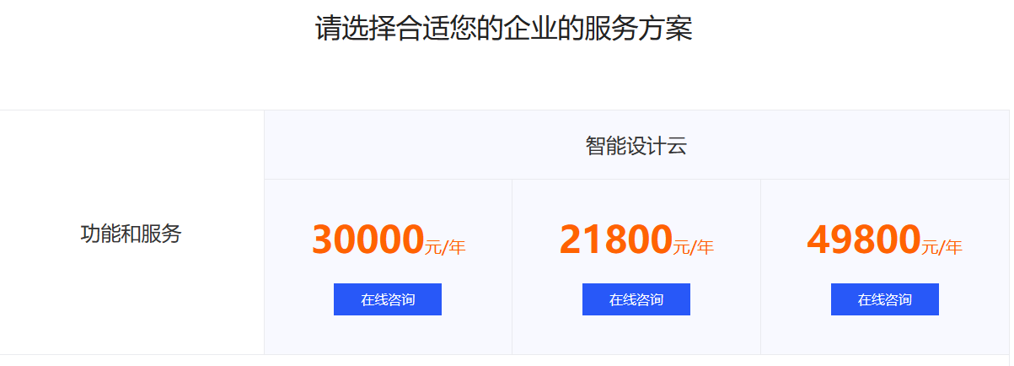

**服务模式**

爱原物的服务模式是基于互联网平台，为客户提供产品创新一体化服务。客户可以通过网站或者app来浏览或者购买网站提供的内容和服务。

客户也可以通过发布需求任务或者联系客服来获取更多定制化的服务。

爱原物还与贵州版权局等知识产权官方机构合作，为设计师提供更专业和权威的知识产权保护。

|  |  |
| --- | --- |
| **网站特性** | **分析** |
| 目标用户 | 1.轻工业产品设计师  2.需要购买创意作品/寻找设计人才的客户 |
| 用户触点 | **设计师**  浏览汇总的设计行业信息，IP作品登记，创意图案出售，人才登记，使用在线设计工具，版权登记，作品云存储  **客户**  展会报告，购买创意作品或图案授权，寻找设计人才，数字资产存储 |
| 核心价值 | 为中国泛轻工产业的生产商、设计方，提供产品创新一体化服务 |
| 设计风格 | 网站设计风格简洁明快，以白色为主色调，搭配蓝色和灰色作为辅助色，给人一种简约、专业的感觉  网站的logo是一个由字母“i”和“y”组成的折纸形状，寓意创意无限。网站的字体偏向现代和简约，符合网站的定位和主题 |
| 布局和导航 | 网站布局和导航比较清晰和统一，顶部有一个固定的导航栏，包括了网站的主要功能和服务，如展会报告、趋势爆款、正版图案、设计人才、知识产权等  首页和大多数二级页面的入口设有轮播图或展示大图，展示了各模块的核心价值、最新动态和优惠活动等。顶部设有横图引导用户下载移动端App  右侧固定了一个在线咨询和移动端App下载的入口  底部提供了联系方式和其他模块的链接，方便用户反馈意见和了解更多信息  **为了增加网站的内容深度，提供了以下功能**：   1. “**你可能会喜欢**”：进入首页后根据上次偏好的品类来推荐设计作品 2. “**快速创意生成工具**”：输入一张图片，自动生成创意作品 3. “**今日热门**”：近期内的热门作品 4. “**最新图案**“：最新发布的图案作品 5. **建立了连续性图案（图案纹理、印花等）的专区** |
| 内容和功能 | 1. **展会报告**：国际/国内大型泛轻工产业展会相关信息 2. **趋势爆款**：汇总国内设计趋势信息 3. **IP授权**：客户可以浏览IP形象、与设计师进行咨询合作 4. **正版图案**：收录已取得授权的正版图案，分为 主题/品类/素材/图案定制 四大部分 5. **设计人才**：在此浏览设计师列表和设计案例 6. **新品生成**：提供辅助创意实现的新品设计工具 7. **知识产权**：提供知识产权保护服务 8. **云存储**：创意作品的云存储服务 9. **会员服务**：介绍会员在各功能模块的特殊权益 |
| 优势和劣势 | **优势**   1. 提供了全面而专业的产品创新一体化服务，覆盖了从趋势分析、设计辅助、知识产权保护到IP授权等各个环节，满足了设计师的多方面需求，提供从创意辅助生成到版权保护的一体化流程服务 2. 拥有丰富而正版的图案库，每月上新5000+，为设计师提供了大量的创意灵感和素材来源 3. 拥有10W+专业设计师，涵盖轻工业的十大方向，面向广阔的客户群，提供高质量和定制化的设计服务。 4. 与官方版权局等知识产权官方机构合作，为设计师提供了更业和权威的知识产权保护服务，保护设计师的权益，鼓励创意产出 5. 提供了创意资源资产存储管理（云存储）功能，让设计师可以方便地管理自己的作品和证书。同时让客户更方便地保护和管理已购买的作品和图案等数字资产   **劣势**   1. 内容和服务主要针对中国泛轻工产业，可能不够适应其他行业或地区的用户需求和特点。 2. 部分内容和服务需要付费才能使用，可能会影响新用户的使用体验和满意度。 3. 设计风格虽然简洁明快，但不同的功能模块间缺少差异化的设计，显得缺乏个性和特色，不够吸引新用户的眼球，也增加了使用者的认知困难。 4. 网站的展示的信息和功能过于繁多，页面间的跳转频繁既难以使新用户了解到网站的核心价值，也影响使用者的体验。功能和操作不够简单直观，需要用户花费一定的时间和精力来学习和使用 |